Краткосрочный план по литературному чтению в 5 «Э» классе
Дата, класс, предмет |  |  | Литературное чтение, класс 5.
Тема |  |  | Русская народная сказка «Морозко»
Общая цель |  |  | Познакомить учащихся со сказкой «Морозко», раскрыть нравоучительный и философский характер сказки, показать художественные особенности волшебной сказки.
Ожидаемый результат |  |  | умеют вдумчиво читать текст, анализировать прочитанное, делать выводы по изученному материалу. Творчески выражать свое отношение к предлагаемой теме, развивать навыки аргументации
Виды работ |  |  | Словарная работа; «Мозговой штурм »; физминутка; выполнение задания по группам творческого характера; презентация постера ; рефлексия «Слово дня»; оценивание работы;
Ресурсы, источники, оборудование |  |  | Интерактивная доска, плакаты, маркеры, аудиозапись сказки, учебник с текстом сказки, слайдовая презентация по данной сказке,; раздаточный материал.
Ход урока
Этапы урока | Время | Действия учителя  1.Создание эмоционального настроя на урок.  2.Деление на группы по видам сказок: 1 группа «Волшебные сказки»; 2 группа «Бытовые сказки»; 3 группа «Сказки о животных»  3.Опрос домашнего задания.  4.Вхождение в тему, определение темы и целей урока. |  | Действия учеников  Учащиеся настраиваются на урок, делятся на группы: получают карточки с названиями видок сказок.
Вводная часть | 2мин  3мин | Учитель: приветствует учеников, проверяет готовность к уроку. Предлагает вспомнить правила работы в парах, группах: быть взаимно вежливыми, не перебивать друг друга, объективно оценивать друг друга, оказывать помощь при затруднении.  Учитель: организует деление на группы, предложив на выбор разные виды сказок. |  | Приветствуют учителя, совместно разрабатывают правила работы в парах и группах.  Ученики: самоопределяются, выбрав свой смайлик.
1.Этап вызова | 5мин | .Учитель организует беседу и показывает ролик из отрывка сказки «Морозко» для уточнения темы урока, формулирования цели урока.  Организует обсуждение и предлагает свои цели на законченном слайде.  Затем просит с помощью стратегии «Большой палец» выразить свое эмоциональное состояние |  | Ученики: совместно с учителем определяют тему урока, исходя из просмотра ролика .  .  Ученики: оценивают свое состояние.
Основная часть. 2.Этап осмысления | 3мин  5мин | Учитель: предлагает обсудить тему урока по стратегии кумулятивная беседа по вопросам.  До начала работы учитель вместе с учениками составляет критерии оценивания, с помощью которых они будут оценивать другие группы, консультирует.  Словарная работа  Перед прослушиванием сказки разберем значение некоторых слов. Посмотрите на экран, прочитайте первое слово.  «мачеха».  Кто из вас знает значение слова мачеха?  Мачеха - Неродная мать, жена отца по отношению к его детям от прежнего брака.  Следующее слово «падчерица».  Падчерица - неродная дочь одного из супругов.  «Приданое» - имущество, дававшееся родителями дочери при её выходе замуж.  «Понукает» - заставлять делать что-нибудь скорее, торопить.  Слова мы разобрали, а теперь можно и почитать. |  | Ученики: участвуют в обсуждении критериев, и результаты работы записывают в свои тетради.  Учащиеся в тетрадях выполняю словарную работу.  Записывают слова: мачеха, падчерица, приданое, понукает
Подведение итогов. 3.Этап рефлексии | 15мин  10мин  2мин | После прослушивания аудиозаписи сказки учащимся даются задания:  1.1 группа- рассказать о падчерице. Расскажите, что случилось с ней в лесу.  Ребята, а кто из вас знает, кто такой Морозко?  Как повела себя падчерица в доме у Морозко? Понравилась ли она деду? Почему?  2 группа- рассказывают о Марфуше.  Как ведёт себя Марфушенька в лесу?  Как вы думаете, по заслугам получили мачеха и Марфушечка?  3 группа- подготовить инсценирование одного эпизода из сказки.  2. А сейчас мы попробуем поделить текст сказки на части.  Как можно поделить текст на части? Назовите каждую часть.  Стратегия «Слово дня».  Учитель: предлагает письменно в одном предложении написать о своих впечатлениях по уроку на стикерах, которые затем вывешиваются на плакатах |  | Ученики: оценивают друг друга по стратегии « От кулака до пяти пальцев»..  ученики: выполняют индивидуальные разноуровневые задания.  Ученики: проверяют свою работу и сами себя оценивают по критериям, составленным заранее.  Каждая группа предлагает своей проект плана и защищает. 1.Мачехина дочь и падчерица;  2.Падчерица в лесу у Морозко;  3.Старикова дочь возвращается домой в злате- серебре;  4.Старухина дочь под елью;  5.Старуха встречает дочь  Рефлексия  «Коробка с вопросами»
Домашнее задание | 2 мин | Домашнее задание  Открываем свои дневники, записываем домашнее задание. Дома откройте стр. 80, найдите задание 6, вам нужно прочитать 3 часть и ответить на вопрос почему Морозко не подарил подарков мачехиной дочке. |  | Учащиеся записывают домашнее задание.

Рефлексивный ответ по проведенному уроку по литературному чтению в 5 классе с казахским языком обучения.
Учитель: Хасенова Сабила Орынбасаровна
Дата проведения: 17.11.2016 года.
Тема:
Цель для учителя: продемонстрировать инновационные подходы в обучении.
Задачи для учителя: применение приёмов и техник преподавания по развитию критического мышления для повышения педагогической практики учителей. Показать на практике применение различных приемов РКМ на уроках.
Ключевая идея для учителя: инновации в преподавании
Ожидаемый результат: Учителя улучшат педагогическую практику преподавания своего предмета. Научат учеников взаимодействовать на уроке, по средствам групповой работы на уроке.
Ключевая идея для учеников: чему учат сказки.
Ученики будут знать содержание сказки «Морозко», смогут определить вид сказки.
Уметь работать с текстом: составлять вопросы к тексту, определять основную мысль текста, делать выводы, определять верные утверждения, работать в парах и самостоятельно.
Результаты обучения:
Ученики знают: содержание текста и понимают смысл, признаки вымысла и реальности.
Ученики умеют: работать с текстом: составлять вопросы к тексту, определять основную мысль текста, делать выводы, работать в группе и самостоятельно.
Прежде чем составить урок, я продумала, чего я хочу добиться на уроке и как мне действовать для достижения поставленной цели и реализации учебных задач.
Урок начался с организационного момента и деления на малые группы. Определила с помощью приема «Мозговой штурм» вид сказки. Это заинтересовало ребят и они с интересом и желанием и настраивались на урок. Делились на группы.
Далее ученики были ознакомлены с темой урока и результатами, к которым они придут в конце урока.
При проверке домашнего задания была организована работа в малых группах по 4 человека в каждой. Дети читали свой план, который подкрепляли выразительным чтением отрывками из раннее изученного произведения и оценивали друг – друга , а результаты оценивания вносили в свой лист критериального оценивания .
На стадии «Вызов» был внедрён модуль «Обучение критическому мышлению». Критическое мышление – это дисциплинарный подход к осмыслению, оценке, анализу и синтезу информации, полученной в результате наблюдения, опыта, размышления или рассуждения, что может в дальнейшем послужить основанием к действиям. («Руководство для учителя», стр. 154). Дала прослушать лишь небольшой отрывок из сказки, затем учащиеся сами определили тему урока, о чем мы будем говорить на уроке. Ученики, работая по данному понятию были очень активны и дали почти точный ответ. Было высказано много мнений на стикерах от каждой группы. При работе с группой ребята учились сами определять, за что был вознагражден каждый герой сказки.
Приём «Слово дня» я применила на этапе «Рефлексия». Ребята письменно в одном предложении излагали как они справились с работай на данном уроке, эта тема их очень заинтересовала.. Был внедрён модуль «Талантливые и одарённые». Хочу отметить, ученики 3 группы при инсценировании эпизода смогли передать образы героев сказки., очень сплоченно работал в своей команде.
Модуль «Использование ИКТ в преподавании и обучении» был реализован при проведении музыкального сопровождения во время рефлексии, при прослушивании аудиозаписи сказки; с целью эмоционального восприятия на протяжении данного урока использовалась презентация, как наглядная опора. Это позволило сделать урок более насыщенным и эмоциональным.
В течение урока проводилось формативное оценивание, как мной, так и учащимися. Используя оценочный лист критериального оценивания, ученики способом взаимооценивания и самооценивания по разработанным критериям оценили свою деятельность на уроке. Практически все ученики к оцениванию отнеслись объективно, выставили суммативную оценку.
С оценками учеников согласилась. Наедине с учениками дополнительно рассмотрели задания, критерии оценивания, обсудили, где ребята допустили неточности.
В конце урока применили рефлексию на оценку личных достижений. Я считаю, что урок продуман мной. Но думаю, что урок можно еще провести по-другому. Условия для внедрения модулей Программы созданы. Используемые формы работы, методы и приёмы способствовали достижению образовательных целей урока, стимулировали познавательные интересы учащихся. Вопросы и задания урока разработаны с учётом возрастных особенностей учеников. Все ученики на уроке работали: вступали в диалог, рассуждали, делали выводы. Уровень усвоения и использования предъявленного материала я оцениваю как отличный. Ученики достигли поставленных целей.
Обсуждение в группах.
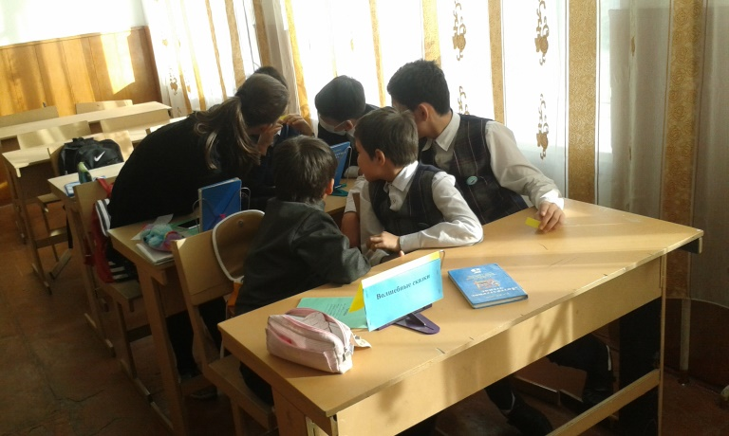
Работа 2 группах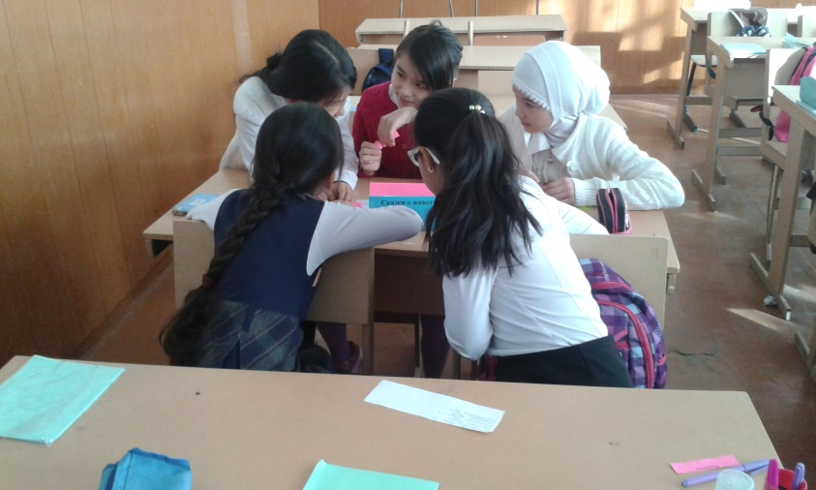Подготовка к инсценированию сказки.